**МИНОБРНАУКИ РОССИИ**

**ФГБОУ ВПО «Пензенский государственный университет»**

**Кафедра «Математическое обеспечение и применение ЭВМ»**

**ОТЧЕТ** по лабораторной работе № 1

«Разработка приложений в среде Delphi. Консольное приложение»

Выполнили: ст. гр. 18ВИ1

Чернов. Д.

Проверил: к.т.н., доцент

Казаков Б.В.

**Лабораторная работа № 1**

«Разработка приложений в среде Delphi. Консольное приложение»

Вариант № 15

**Цель работы:** Научиться разрабатывать программы в среде Delphi с помощью консольного приложения.

**Задание:** Взять любую программу на Паскале из 1-го семестра и создать на её основе консольное приложение.

**Код программы на языке Pascal:**

**program lb1;**

**{$APPTYPE CONSOLE}**

**uses**

**SysUtils,**

**windows;**

**Var**

**x,y1,y2,y : real;**

**begin**

**SetConsoleCP(1251);**

**SetConsoleOutputCP(1251);**

**writeln('За основу была взята лабораторная работа 2');**

**write('Введите значение x = ');**

**readln(x);**

**if x>0 then**

**begin**

**y1:=(x*exp(ln(ln(exp(ln(x)*3)))*3)-abs(sqr(sin(x/2))-1)); // Делимое**

**y2:=sqrt(abs(exp(sin(x)-sqr(x))+1)); // Делитель**

**y:=y1/y2;**

**writeln('Y = ',y:5:5);**

**end**

**else**

**write('Решение невозможно так как x < или = 0 ');**

**readln**

**end.**

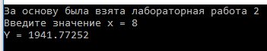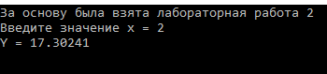**Результат.**